附件1：
2022年永嘉县第二批专职社区工作者公开招聘计划表
岗位代码 | 招聘类别 | 招聘计划 | 学历要求 | 户籍要求 | 年龄要求 | 招聘对象要求
101 | 面向社会公开招聘 | 80 | 大学专科及以上学历 | 永嘉县户籍 | 40周岁以下（1981年10月10日及以后出生）；现任城市社区“两委”成员或社区报账员在本社区有空缺名额的情况下定向报考本社区的，年龄可放宽至45周岁以下（1976年10月10日及以后出生） | 面向社会公开招聘
201 | 面向应届生招聘 | 45 | 全日制大学专科及以上学历 | 永嘉县户籍 | 35周岁以下（1986年10月10日及以后出生）；全日制普通高校硕士研究生及以上学历学位应届毕业生要求40周岁以下（1981年10月10日及以后出生） | 2020年、2021年、2022年全日制普通高校应届毕业生报考
301 | 面向法律专业招聘 | 30 | 大学专科及以上学历，法律相关专业 | 永嘉县户籍 | 40周岁以下（1981年10月10日及以后出生） | 仅限法律相关专业报考
401 | 面向A类专职网格员 | 20 | 大学专科及以上学历 | 无 | 45周岁以下（1976年10月10日及以后出生） | 仅限2021年10月10日前（含）入职的在职在岗A类专职网格员（含政法工作信息员）报考
501 | 面向2000年以前入伍的进藏兵 | 8 | 国家承认的中专或高中及以上学历 | 永嘉县户籍 | 45周岁以下（1976年10月10日及以后出生） | 仅限2000年（含）以前入伍的进藏兵报考
601 | 面向退役军人招聘 | 17 | 国家承认的中专或高中及以上学历 | 永嘉县户籍 | 45周岁以下（1976年10月10日及以后出生） | 仅限退役军人报考

请报考人员根据报考岗位使用钉钉扫描相应的钉钉群二维码，不得重复入群。
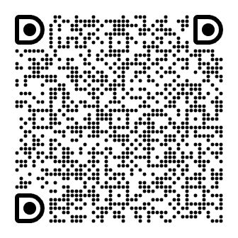
面向社会公开招聘（岗位代码101）钉钉群二维码
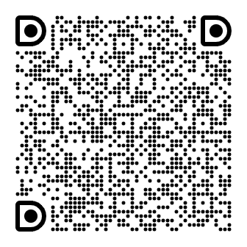
面向应届毕业生招聘（岗位代码201）钉钉群二维码
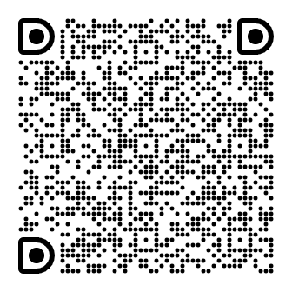
面向法律专业招聘（岗位代码301）钉钉群二维码
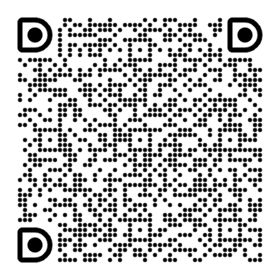
面向A类专职网格员招聘（岗位代码401）钉钉群二维码
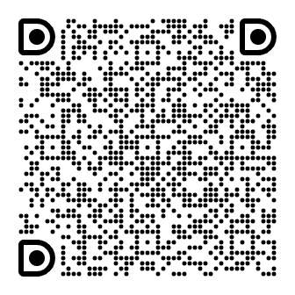
面向2000年以前入伍的进藏兵招聘(岗位代码501)钉钉群二维码
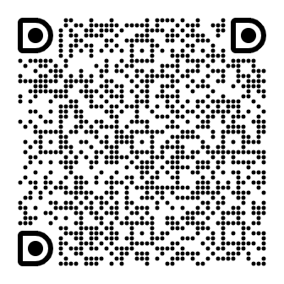
面向退役军人招聘（岗位代码601）钉钉群二维码

